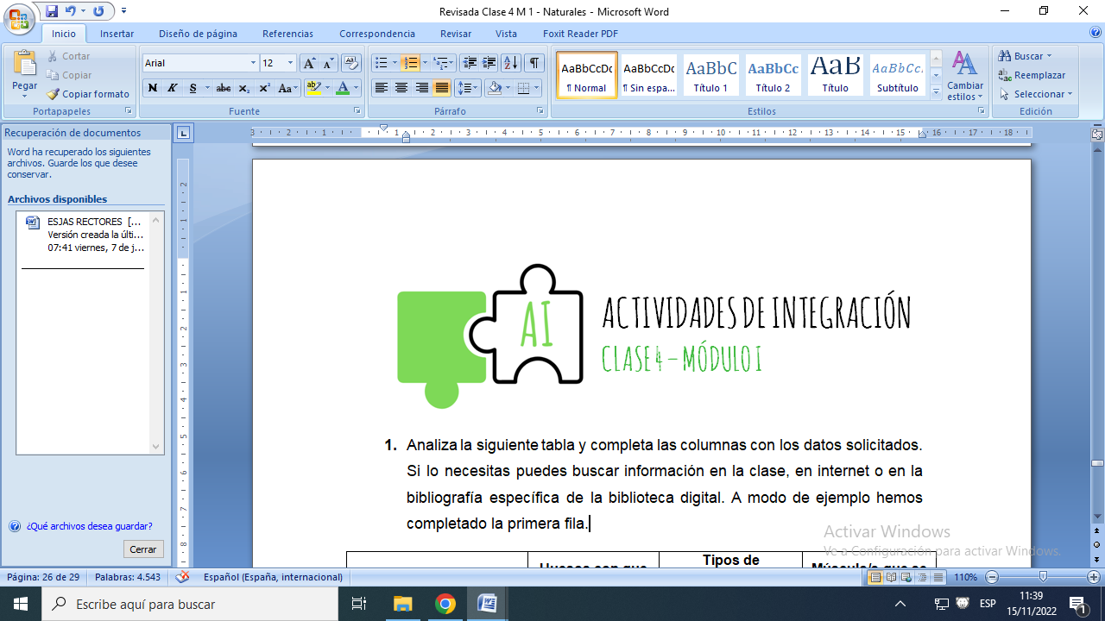

1. Analiza la siguiente tabla y completa las columnas con los datos solicitados. Si lo necesitas puedes buscar información en la clase, en internet o en la bibliografía específica de la biblioteca digital. A modo de ejemplo hemos completado la primera fila.

|  |  |  |  |  |
| --- | --- | --- | --- | --- |
| **Huesos** | | **Huesos con que se vincula** | **Tipos de articulaciones que forman** | **Músculo/s que se inserta/n** |
| **Largos** | Húmero | Escápula y cúbito | Móvil o sinovial | Bíceps y tríceps |
|  |  |  |  |
| **Planos** |  |  |  |  |
|  |  |  |  |
| **Cortos** |  |  |  |  |
|  |  |  |  |
| **Irregulares** |  |  |  |  |
|  |  |  |  |

1. Lee cuidadosamente los siguientes enunciados sobre eventos que pueden ocurrir cotidianamente y responde. Puede que sea de ayuda revisar algunos conceptos si no logras dar respuesta a uno de ellos. En otros casos deberás buscar información en internet o en los libros digitales.
2. Mientras Carlos y Javier trabajaban realizando un cambio en el cableado eléctrico de una casa, Javier cayó de la escalera y se fracturó la clavícula derecha. Al acudir al médico laboral este le prescribió que usara por un tiempo un cabestrillo para inmovilizar la clavícula y acelerar la recuperación. ¿Qué músculos inhabilita o impide utilizar el cabestrillo?
3. Sara fue intervenida quirúrgicamente en el lado izquierdo de su zona abdominal. Como resultado de esto los músculos abdominales de ese lado se presentan contraídos, lo que implica que Sara quede flexionada hacia su lado izquierdo. Como medida para apalear este nuevo problema le recomiendan que inicie terapia física. En función de tus conocimientos o de lo que encuentres en la bibliografía: ¿Qué alteración de la columna podría desarrollar Sara si persiste su problema? Justifica.
4. Mientras pelaba unos cables para realizar una conexión doméstica casera, Luís dejó caer su pinza pela cables. Para ahorrarse algo de tiempo decidió pelarlos usando sus dientes. Sin darse cuenta una porción del recubrimiento del cable ingresó en su sistema. Días después de esto, Luís comenzó a desarrollar fiebre y tos. ¿Qué es lo más probable que haya ocurrido con el fragmento de recubrimiento? ¿Dónde crees que se puede encontrar?
5. A continuación te invitamos a que observes un extracto del video que se encuentra en el link debajo, titulado “*El cuerpo humano al límite: el sistema nervioso”*. Y que trates de dar respuesta a las consignas que aparecen debajo.

<https://drive.google.com/file/d/1DiBsdzMyYccmZJgo-s3laj8ivFE3bqQU/view?usp=sharing>



1. ¿Cuáles son las partes del cuerpo con más sensores táctiles?
2. ¿Dónde tienen mayor densidad los sensores de calor?
3. ¿Cómo actuó el S.N. de Shanon y Mathew para mantener la temperatura corporal baja?
4. ¿Para qué sirve el calor?